第四章 电路定理
- 教学目标
第三章讨论了电阻电路的一般分析方法，也可称为电路方程法。该方法的实质是对给定结构、元件参数的电路，先选择一组独立的解变量（例如，节点电压、网孔电流、回路电流等），建立电路方程并求解变量，进而求出电路所有支路电流和电压。在具体电路分析中，往往对某一支路的电压或电流感兴趣，不必求出电路的所有支路的电流和电压，可以采用电路分析的另外一种方法，通过电路的固有性质，线性电路的基本定理来分析电路，这是本章要讨论的内容，利用定理分析电路更为简便。
  - 知识教学点
- 叠加定理：线性函数；线性电路的性质；定理内容；适用范围；齐性定理。
- 替代定理：定理内容；适用范围。
- 戴维宁定理和诺顿定理：定理内容；定理证明；适用范围；求解戴维宁（或诺顿）等效电路，最大功率传输。
- 特勒根定理：定理内容；功率平衡。
- 互易定理：定理内容；定理证明；适用范围。
- 对偶原理：理解定理的内容和意义。
  - 能力训练点
- 掌握线性电路的叠加定理和齐性定理内容，利用叠加定理和齐性定理分析线性电路。
- 掌握替代定理的内容和适用范围。
- 掌握戴维宁定理的内容和适用范围；了解定理的证明；会求解线性有源电路的戴维宁和诺顿等效电路；会分析最大功率问题。
- 掌握特勒根定理内容、适用范围，应用特勒根定理分析抽象电路。
- 掌握互易定理内容和适用范围；定理的证明；会应用互易定理分析线性纯电阻电路，特别是抽象电路。
- 了解对偶原理的意义。
- 教学方法
1．教法指导
（1）本章是关于电路的几个重要的一般性质，使学生对电路的性质有更深入的理解，并从本章的定理中引出新的分析方法，合理的应用本章定理的性质简化分析一些电路问题。
（2）指导学生学习适用于线性电路的叠加定理，齐性定理，戴维宁定理和诺顿定理，最大功率传输定理的内容，适用范围，学会应用上述定理分析线性电路。
（3）指导学生学习既适用于线性电路，又适用于非线性电路的特勒根定理，替代定理和对偶原理的内容，适用范围。
（4）指导学生学习互易定理的内容和适用范围，定理的一般形式和三种特殊形式。
（5）了解对偶原理的内容和意义。
2．学法指导
预备知识
数学方面：线性代数
电路方面：电阻电路的一般分析方法
本章指南
熟练掌握叠加定理分析线性电路；熟练掌握求解有源网络的戴维宁和诺顿等效电路，分析电路的最大功率传输问题；掌握替代定理、特勒根定理和互易定理在证明电路问题和分析抽象电路问题中的应用；理解互偶原理的意义。
知识详解
知识点1 叠加定理
（1）线性函数及其性质
对于线性函数具有的特点：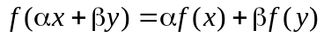
其中，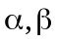为常数。
(2) 叠加定理
线性电阻电路中，对任意支路的电压（或电流）是电路中各个独立电源单独作用时，在该处产生的电压（或电流）的代数和。
(3) 叠加定理的另外一种表现形式
设一个线性电路中有两个电源，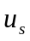和共同作用，则电路中某一支路电压或电流与电源存在以下关系
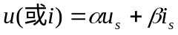
上述结论同样可以推广到多个电源共同作用下的条件。
（4）齐性定理
在线性电路中，当所有的激励（电压源和电流源）都同时增大或缩小K倍（K为实常数）时，响应（电压和电流）也将同时增大或缩小K倍。
（5）应用叠加定理要注意的问题
1）叠加定理适用于线性电路，不适用于非线性电路。
2） 在叠加的各个分电路中，电压源不作用时，相当于电压源所在处用短路线替代；电流源不作用时，相当于电流源所在处用开路替代。电路中电阻不能更动，受控源仍保留在各分电路中。
3）叠加时注意各分量的方向，总电压（或电流）是各分量的代数和。
4） 功率不能叠加，即电路的功率不等于由各分电路计算的功率之和，因为功率等于电压电流的乘积，是电压（电流）的二次函数。
5）齐性定理中激励指的是独立电源；激励同时增大或缩小K倍；当电路中有一个激励时，响应与激励成正比。
知识点3 替代定理
定理的内容
在任何一个电路中（如图4-1（a）），若第K条支路的电流为i_{K}、电压为u_{K}均为已知，那么这条支路就可以用一个电流等于i_{K}的电流源(如图4-1（b）)或电压等于u_{K}的电压源(如图4-1（c）)替代，若替代后电路有唯一解，则替代后电路中全部电压和电流均保持原值。
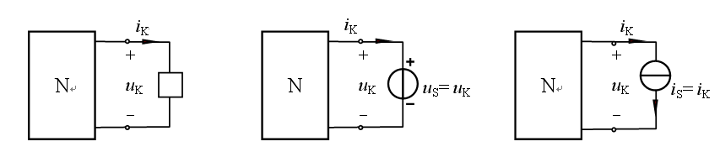
(a) (b) (c)
图4-1 替代定理的示意图
知识点4 戴维宁定理
（1）定理的内容
一个与外部无耦合关系的线性含源一端口N（如图4-2（a）所示），对外电路而言，可以用一个电压源与电阻串联的组合支路等效（如图4-2（b）所示），此电压源的电压等于这个一端口的开路电压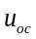（如图4-2（c）所示），电阻等于该一端口的全部独立电源置零后的输入电阻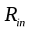（如图4-2（d）所示）。
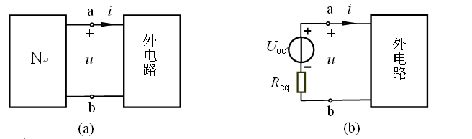
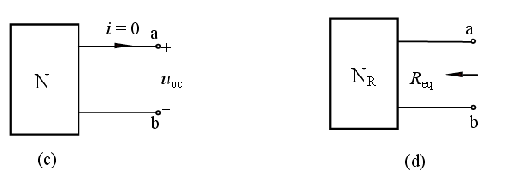
图4-2 戴维宁定理示意图
（2）定理的证明
根据等效的概念和叠加定理证明戴维宁定理，具体过程略。
（3）戴维宁等效电路的计算
1）开路电压的计算
可以利用以前讲过的各种电路分析方法，如KVL, KCL，电阻串、并联的分压、分流公式，节点电压法和网孔法等。
2）等效电阻的计算
·对不含受控源简单电路，直接应用电阻的串、并联及Y-△变换关系计算等效电阻。
·外加电压源，求端口电流，等效电阻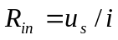；
·外加电流源，求端口电压，等效电阻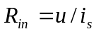。
·计算开路电压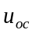，短路电流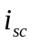，等效电阻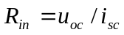。
知识点5 诺顿定理
（1）定理的内容
一个含独立电源、线性电阻和受控源的一端口电路N，对外部电路来说，可以用一个电流源与电导（或电阻）并联组合的支路等效替代。电流源的电流等于这个一端口的短路电流i_{sc}，电导G_{eq}（或电阻）等于该一端口的全部独立电源置零后的输入电导（或电阻）。此电流源与电阻并联的组合电路称为诺顿等效电路，如图4.17(b)所示a、b左端的电路。
（2）诺顿等效电路的计算
·先计算出电路的戴维宁等效电路，由戴维宁与诺顿定理间关系，得到诺顿等效电路。
·除短路电流外，见戴维宁等效电路的计算过程。
知识点6 最大功率传输定理
（1）定理的内容
由线性一端口传递给可变负载电阻R_{L}的功率为最大值的条件是：负载电阻R_{L}与戴维宁（或诺顿）等效电路的等效电阻R_{eq}相等。即为最大功率传递定理。满足R_{L} = R_{eq}时，称为R_{L}与一端口输入电阻R_{eq}匹配。此时，负载电阻获得的最大功率为
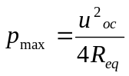
（2）定理的证明
根据戴维宁定理，利用戴维宁定理和数学求极值方法可以导出最大功率传递定理。
（3）应用最大功率传输定理要注意的问题：
1）最大功率传输定理是指负载可变，而R_{eq}不变的情况下得到的。如果R_{eq}可变，而R_{L}不变，则只有在R_{eq}=0时，R_{L}才获得最大功率。
2）负载获得最大功率时，电源传递给负载的效率不大于50%。
知识点7 特勒根定理
（1）特勒根定理1
对于任一个具有b条支路，n个节点的集中参数电路，假设各支路电压和电流取关联参考方向，则电路中各支路电压和对应支路电流乘积的代数和等于零，即
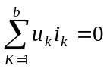
(2) 特勒根定理2
两个有不同元件组成，但拓扑结构完全相同的集总参数电路N和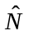，均有b条支路n个节点，假设各支路电压和支路电流取关联参考方向，则
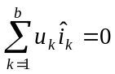
和
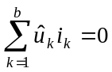
（3）定理的物理意义
1）特勒根定理1是电路功率守恒定理，它表示任一集总电路，电路中各独立电源提供的功率总和，等于其余各元件吸收的功率总和。也就是说，全部元件吸收的电功率是守恒的。
2）特勒根定理2表明，两个具有相同拓扑结构的电路中，任一电路的支路电压（或电流）与另一电路相应的支路电流（或电压）的乘积的代数和恒等于零。因此也把此定理成为“拟功率守恒定理”。
知识点8 互易定理
（1）互易定理形式1
设图4-3所示的电路N和，仅由线性二端电阻构成，且N和具有相同的拓扑结构和参数，当一独立电压源作用于端口1时如图4-3（a），在端口2产生的短路电流等于该独立电源移至端口2作用时（如图4-3（b）），在端口1产生的短路电流，即
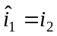
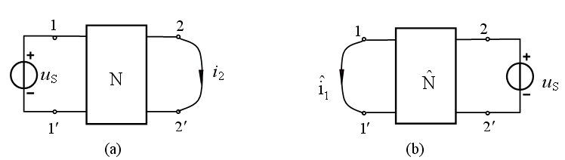
图4-3 互易定理形式一
（2）互易定理形式2
设图4-4所示的电路N和，仅由线性二端电阻构成，且N和具有相同的拓扑结构和参数，当一独立电流源作用于端口1时如图4-4（a），在端口2产生的开路电压等于该独立电源移至端口2作用时（如图4-4（b）），在端口1产生的开路电压，即
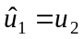
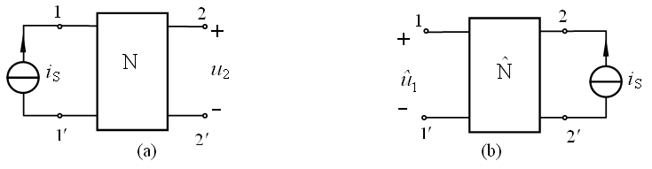
图4-4 互易定理形式二
（3）互易定理形式3
设图4-5所示的电路N和，仅由线性二端电阻构成，且N和具有相同的拓扑结构和参数，当一独立电流源作用于端口1时（如图4-5（a）），在端口2产生的短路电流为；若在端口2接入独立电压源，在端口1产生的开路电压为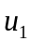（如图4-5（b））在量值上等于，即
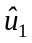=
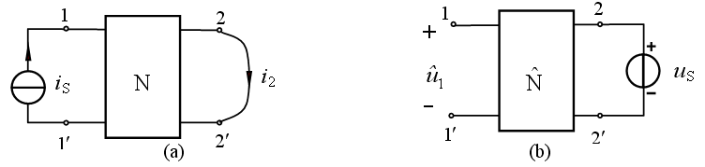
图4-5 互易定理形式三
（4）互易定理的证明
互易定理的三种形式可由拟功率守恒定理（即特勒根定理2）得到证明。
(5)互易定理的“一般形式”
设图4-6所示的电路N和，仅由线性二端电阻构成，且N和具有相同的拓扑结构和参数，若N的端口电压和电流分别为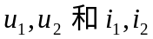（如图4-6（a）），的端口电压和电流分别为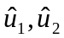和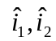（如图4-6（b））,从互易定理三个形式的证明过程中可以得到很重要的结论，我们称之为互易定理的“一般形式”，即
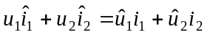
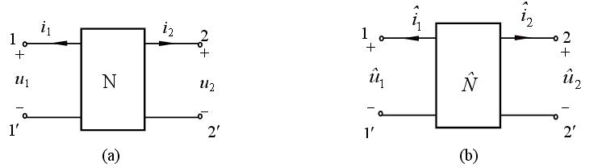
图4-6 互易定理的“一般形式”
知识点10 对偶原理
(1) 对偶原理
电路中某些元素之间的关系（或方程）用他们的对偶元素对应的置换后，所得到的新关系（或新方程）一定成立，这个新的关系（或新的方程）与原有的关系（或方程）互为对偶，这就是对偶原理。
(2) 对偶元素
1）元件约束
·电压和电流
·电压源和电流源
·电阻和电导
·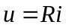
·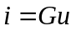
2）转换关系对偶
·串联和并联
·KVL和KCL
3）方程的对偶
·结点电压与网孔电流对偶
识记知识
（1）戴维宁定理和诺顿定理的内容，等效电阻的4种求法，最大功率传输的条件。
（2）特勒根定理的内容。
（3）互易定理的一般形式和三个特殊形式。
学习方法与建议
在理解各个定理的本质意义的前提下，记忆定理内容、适用范围，掌握应用本章定理分析具体问题；理解本章分析问题与第三章从不同角度分析问题。
- 重点、难点和疑点及解决方法
  - 重点
（1）叠加定理及其应用；
（2）戴维宁（或诺顿）定理及其应用；最大功率传输问题；
（3）替代定理及其应用。
  - 难点和疑点
（1）应用叠加定理分析含受控源的线性电路。叠加定理与其他定理结合分析抽象电路或其它复杂的问题；
（2）如何在具体电路的分析过程中利用替代定理解决问题；
（3）求解含受控源电路戴维宁和诺顿等效电路；输入电阻为0或，开路电压（或短路电流）为零的情况下，对应的戴维宁和诺顿等效电路的特殊形式；受控源与端口变量存在耦合时，如何求解戴维宁（或诺顿）等效电路。
（4）最大功率传递定理针对的是负载可调，若含源网络的输入电阻可调，即R_{eq}可变，而R_{L}不变，则只有在R_{eq}=0，负载才获得最大功率。
（5）综合应用定理分析复杂问题。
  - 易混淆点、易错点、易忽略点
（1）应用叠加定理求解含受控源的电路时，对受控源和独立电源区别对待。
（2）求解含有受控源的网络的等效电阻的方法。
（3）理解和掌握特勒根定理和互易定理不同的适用范围。
（4）综合应用定理分析复杂电路问题（较高要求）。
  - 考点
（1）应用叠加定理分析线性电路（有时题目要求必须应用叠加定理，有时题目未必要求用叠加定理,但应用叠加定理会大大简化计算）。
（2）求解含有受控源的有源网络戴维宁等效电路，最大功率传输问题。
- 本章总结
本章介绍了几个具有普遍性质的基本定理：
叠加定理是分析线性电路的基础，不仅可以用它来分析计算电路的问题，而且更重要的是可以用它推导和证明线性电路的某些重要定理，如戴维宁和诺顿定理。
替代定理是一个通用的定理，它对于所有存在唯一解的电路都成立，它不仅适用于线性电路，而且也适用于非线性电路。
戴维宁定理和诺顿定理不仅能简化电路的计算，而且其重要性还在于它们能适用于任何给定线性电路，而不管其电路结构如何。
最大功率定理常常用于电子电路，解决电源和负载匹配的问题。该定理常与戴维宁和诺顿定理结合使用。
特勒根定理是电路的普遍定理之一，它可以应用于集总参数由二端元件所构成电路。定理1是电路功率守恒的体现。定理2虽说不能用功率守恒解释，但应用它可以计算同一电路不同工作状态的响应，也可以分析两个拓扑结构相同的电路的响应。
互易定理是电路互易性质的体现，仅适用于线性纯电阻电路中，对含有受控源的电路而言，该定理一般不是适用。
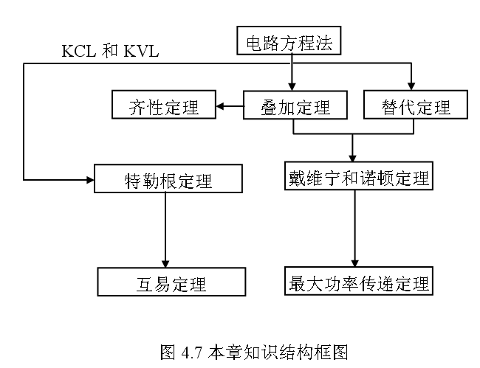
- 学时安排
1．本章总学时： 6学时
2．具体学时安排
内容 | 学 时
叠加定理 | 1
齐性定理 替代定理 | 1
戴维宁定理 | 1
诺顿定理 最大功率传输定理 | 1
特勒根定理 | 1
互易定理 对偶原理 | 1
- 随堂例题与练习
【例1】如例1图（a）所示电路，应用叠加定理求电压U。
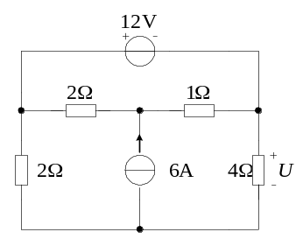=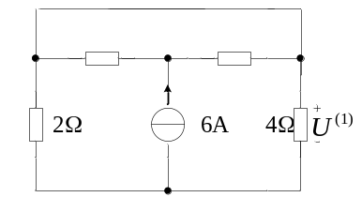+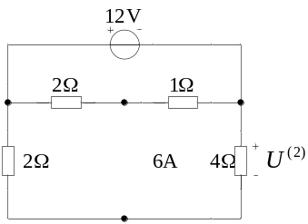
(a) (b) (c)
例1图
解：本题是典型的利用叠加定理求解电路的例子
（1）电流源单独作用如例1图（b）所示，求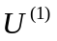, 由电阻串并联公式，得
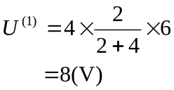
（2）电压源单独作用如例1图（c）所示，求, 由电阻串联公式，得
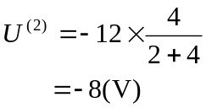
（3）两个电源共同作用，由叠加定理可得
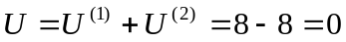
【例2】电路如例2图（a）所示，求1Ω电阻上的电压U。
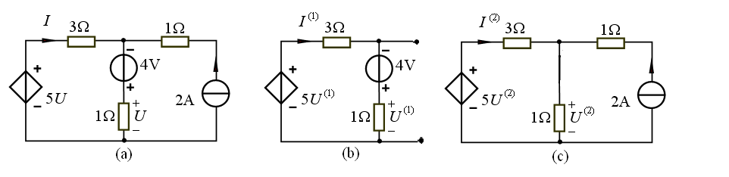
例2图
解：本题是利用叠加定理求解含有受控源电路的例子
（1）电压源单独作用如例2图（b）所示，求, 由KVL得
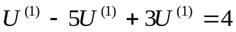
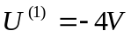
（2）电流源单独作用如图4-9（c），求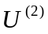, 由KCL得
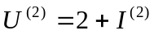
即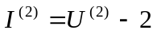，对左边回路，应用KVL，得
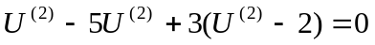
解得 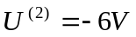
（3）两个电源共同作用，由叠加定理可得
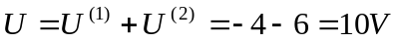
【例3】例3图所示梯形电路，各个电阻均为1Ω，电压源的电压为10.5V，求各支路的电流。

例3图
I₁
I₃
I₂
I₅
I₄
I₇
I₆
a
b
c
d
e
10.5V
U_{S}

解：例3是应用线性电路的齐性定理求解梯形电阻电路典型题目
（1）假设最后一个电阻的电流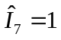，在此假设下电路中的电流电压都冠以“^”，则电流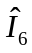为
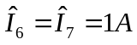
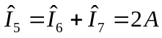
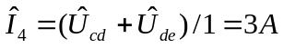
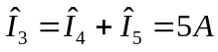
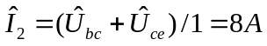
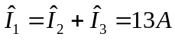
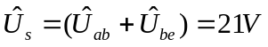
给定的电源为10.5V，这相当于将激励缩小到了1/2，所以在10.5V电压源的作用下，各支路的响应将同时缩小到原来的1/2，即
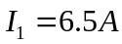，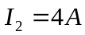，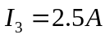，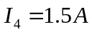，
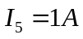，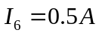，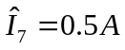
【例4】 如例4图所示电路，求：⑴ R_{L}获得最大功率时的R_{L}值；⑵ 计算R_{L}获得的最大功率P_{L}；⑶ 当R_{L} 获得最大功率时，求电压源产生的电功率传递给R_{L}的百分比。
R_{L}
I₁
例4图
18V
I
30Ω
60Ω
a

b
+
U_{RL}
-
b

解 ： ⑴ 求ab左端戴维宁等效电路
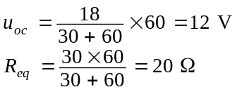
因此，当R_{L}=20Ω时，其获得功率最大。
⑵ R_{L}获得功率为
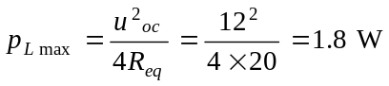
⑶ 当R_{L} =20Ω时，其两端的电压为
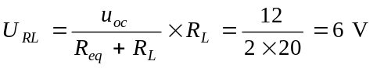
流过电压源的电流I为
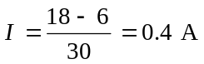
电压源电功率为
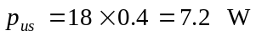
负载所获得最大功率的百分比为
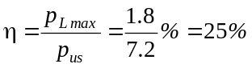
电源传递给负载的电功率为25%，这个百分数称为传递效率。
【例5】电路如图4-11，已知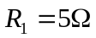，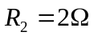，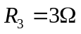，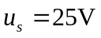，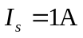，压控电压源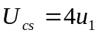，试求从ab端看入的戴维宁等效电路。
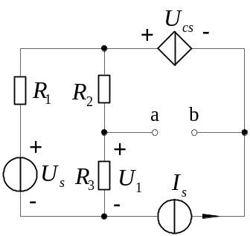
例5图
解：1．求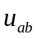。
以①为独立节点列节点电压方程：
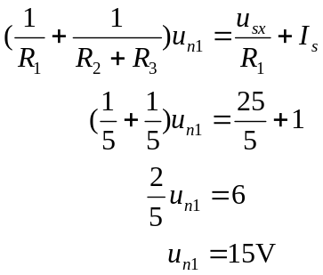
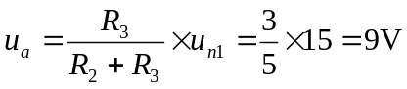
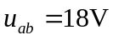
2．求输入电阻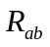。
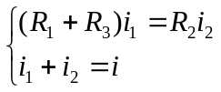
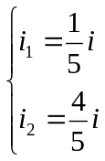
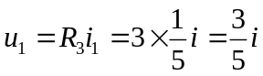
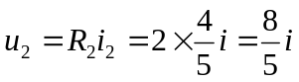
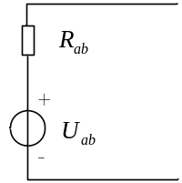
图4-13
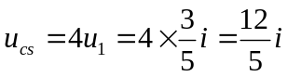
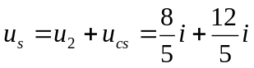
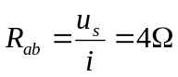
故ab端看入的戴维宁等效电路如图4-13： 其中，
【例6】如例6图 (a)所示线性电阻电路，各电阻元件参数单位均为。已知：当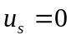时，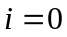，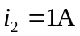；当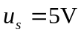时，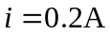，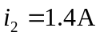。求当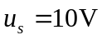，减少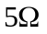时的电流。
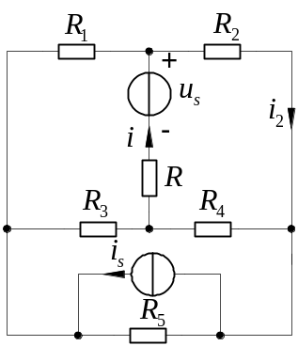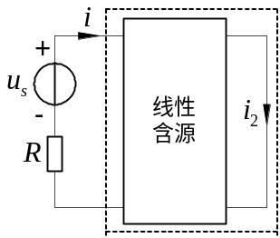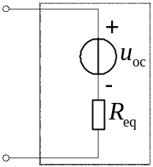
(a) (b) (c)
例6图
解：例6图 (a)电路可抽象为例6图 (b)。根据戴维宁定理，虚线框内的二端网络可等效为例6图 (c)。由此可得
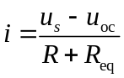
根据叠加定理和齐次定理有
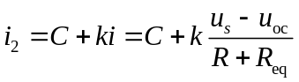
由时，，得
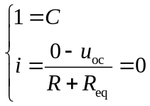
解得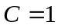，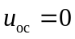。
由时，，得
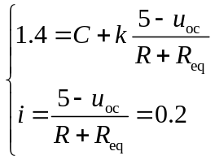
解得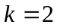，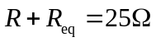。
故当、减少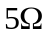时，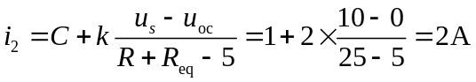
【例7】例7图（a）所示电路中，已知A为含源二端网络，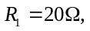 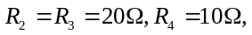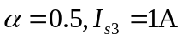。当开关S打开时，开关两端的电压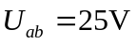，当开关S闭合时，流过开关的电流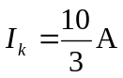。试求含源二端的网络A的戴维宁等效电路。（浙江大学2002年考研试题）
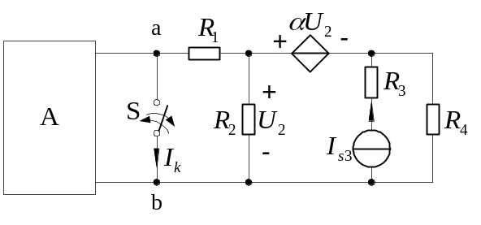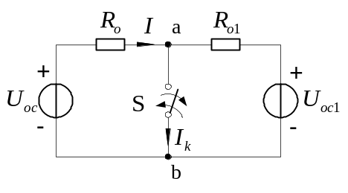
(a) (b)
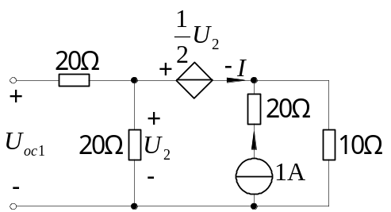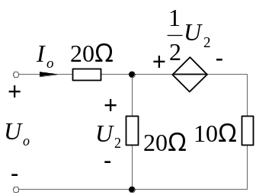
(c) (d)
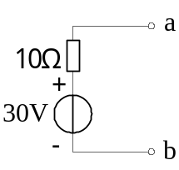
(e)
例7图
解：将例7图（a）中的二端网络A及a、b右侧的部分分别用其戴维宁等效电路代替，可得例7图（b）所示的电路。
- 求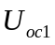。电路如例7图（c）所示。由KVL得
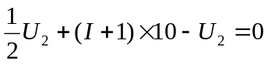 （1）
由欧姆定律得
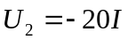 （2）
联立方程（1）和（2），解得
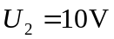
所以
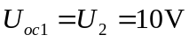
（2）求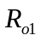。电路如例7图（d）所示。由KCL得
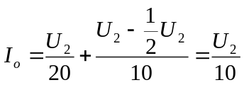
由KVL得
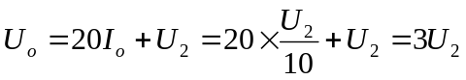
所以
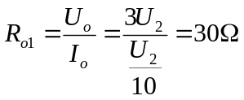
（3）求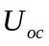和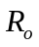。在例7图（b）中，S闭合时
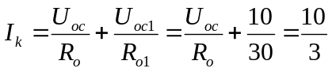 （1）
S打开时
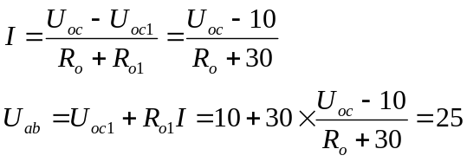 （2）
整理式（1）和式（2）得
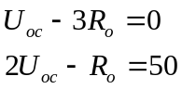
由此解得
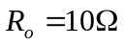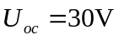
所以，含源二端网络A的戴维宁等效电路如例7图（e）所示。
【例8】例8图所示电路中，A为含源线性电阻网络，已知当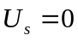，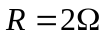时，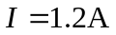；当，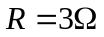时，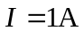；当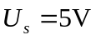，时，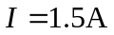。求当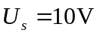，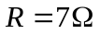时，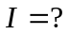
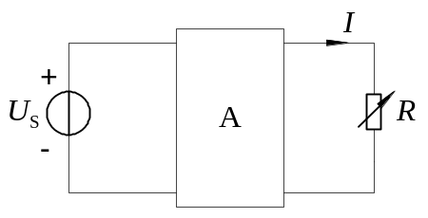
图4-16例4-8图
解： 设电阻上的电压为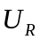（与为关联参考方向），将电阻用电压为的电压源替代，则根据叠加定理和齐性原理有
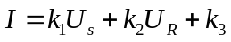
将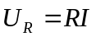代入上式，由已知条件得
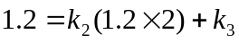
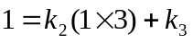
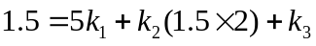
整理得
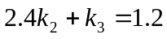
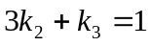
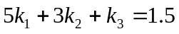
联立解得 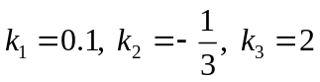。则
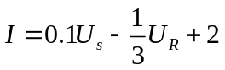
当，时,
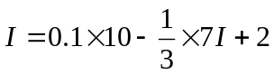
所以 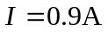
- 习题（见《电路理论习题与解法指导》）
- 自测题（见《电路理论习题与解法指导》）
- 板书设计 （见电子教案）
- 课外阅读研究
编写人：李慧奇
改写人：董华英

